**小学数学阅读能力培养的实践研究**

**结题报告**

**常州市三河口小学课题组 执笔人：王暑雅**

本课题于2021年12月设计申报，2022年5月由天宁区教师发展中心组织了开题论证，2022年12月通过中期评估，经过两年的课题研究，已基本完成规定的研究任务。

**一、研究基本情况**

**（一）研究背景**

**1.基于数学新课标的要求**

《义务教育数学课程标准 (2022 年版)》在教材编写建议部分提出，教材应该具有可读性，更易于学生接受，能够激发学生的学习兴趣，给学生提供思考的空间。在此基础上又指出教材的可读性对不同学段的学生有不同的标准，并针对每一学段给出了相应的建议。在课程资源开发与利用部分，要求“教师还要有计划、有目的地为学生开发或精选多品种、多形式的数学普及类读物，让学生有足够的机会阅读数学、了解数学、欣赏数学，了解数学在现代社会的发展中的重要地位和作用。”另外课程标准当中还提到教师要培养学生的抽象思维能力和推理能力，这些能力的养成并不是一蹴而就的，而是在学生分析、概括、总结知识的过程中逐渐形成的。而数学阅读作为一种活动，需要学生分析和理解材料的内容，并对内容进行总结和概括，对于培养和提高学生的抽象思维能力和推理能力具有重要作用，因此进一步重视数学阅读是当下数学教学的重要任务。

**2.基于双减政策的诉求**

传统的教学模式在进行课堂教学时会让学生的精神状态处于紧绷的状态，不利于学生的身心健康发展，对此，中共中央办公厅、国务院办公厅在2021年7月提出了“双减”政策，要求教师全面压减学生的作业量和时长，减少学生的作业负担。数学知识较为抽象，学生只有通过大量的练习来巩固在课堂中学到的知识，才能逐渐构筑自身的数学知识体系。缩减作业量也就意味着学生必须在课堂上实现对数学知识的巩固及深化，这就要求学生必须了解到学习数学的关键所在。因此，培养学生数学阅读能力，使其能够在学习数学知识、解答数学题目时，逐渐摸索出属于自己的学习技巧，提升学生的数学学习效率。

**3.基于农村儿童的需求**

我校作为农村小学，70%的外来工子弟，大部分家长文化水平低，平时忙于工作，疏于教育。由于经济原因，对学生阅读不够重视，学生阅读不但缺少书源，也缺乏读书的兴趣和方法，导致孩子阅读量少，不喜欢阅读，阅读能力弱，因此学生数学阅读能力也难以提升。如何提高数学阅读能力，改变学生数学阅读困难的现状，这是我们农村数学教学急需研究的问题。因此，本课题从提升农村小学生数学阅读能力出发，开展农村小学数学阅读能力的实践研究。

**（二）概念界定**

**1.数学阅读**

是指学生个体根据已有的数学知识和经验，通过阅读教材、读本或教师提供的资源，包括数学史料、数学故事，数学趣闻等方面的知识，从阅读中感悟数学知识的产生、发展，感受数学与生活的密切联系，通过不断的阅读锻炼，提高处理信息的能力，主动获取信息、汲取知识、发展数学思维、学习数学语言，不断提高数学素养。

**2.数学阅读能力**

是指个体在阅读数学材料时表现出的一种信息获取、信息分类、信息加工和整合的能力，它具体包括对数学语言的识别、判断、推理、联想、概括、归纳能力，并由此形成的发现问题，分析问题，根据数学材料信息解决数学问题的能力。

**（三）研究目标**

**1.学生发展目标：**通过本课题研究，培养学生数学阅读兴趣，掌握数学阅读方法，养成数学阅读习惯，提高数学阅读能力，并以此形成数学素养。

**2.教师发展目标：**通过本课题研究，摸清本校学生数学阅读的现状，分析原因，引发教师对数学阅读的重视，探索培养小学生数学阅读能力的策略，促进教师的专业化成长。

**3.课堂发展目标：**通过本课题研究，总结、提炼出适合学生数学阅读的有效策略，构建培养小学生数学阅读能力的教学策略，提高数学教育教学质量。

**（四）研究内容**

**1.小学数学阅读的文献研究**

主要对有关论文、教育理论书籍等资料信息的分析与研究，寻求实践案例及理论支撑，在借鉴有关成功经验的基础上，准确地把握课题研究的价值性、可行性及关键概念的内涵与外延。

**2.小学数学阅读现状的调查研究**

通过对本校学生的问卷调查，了解学生对数学阅读的认识，分析他们阅读能力低的主观原因和客观因素。通过对本校教师的问卷调查，了解教师对学生数学阅读情况的认识和理解，以及对数学阅读方法的认识和对学生的指导情况。根据研究总结出的问题，有针对性的采取解决措施。

**3.小学数学阅读内容资源选择的研究**

一是以数学课本为核心：读课本例题、读练习题、读阅读材料“你知道吗”；二是精选课外阅读材料：好玩有趣的材料、与课堂所学知识有关联的材料、数学家的故事、数学史故事、开发与数学知识有关的阅读材料。

**4.提高小学生数学阅读能力的策略研究**

（1）数学课本阅读的策略研究：教材中课前阅读，培养学生数学阅读习惯；课中阅读，提高学生数学阅读能力；课后复习，培养学生概括总结能力。

（2）数学课外阅读的策略研究：创设数学课外阅读共读氛围；开展数学课外阅读趣味活动；开设数学课外阅读活动课。

**5.小学生数学阅读能力的评价研究**

通过实践，制订标准与方法，对学生的数学阅读能力的发展和提高进行比较准确的评价。在数学阅读教学后，教师及时对学生在阅读过程中的状态、学生阅读使用的策略、学生阅读的效果作出评价，并引导学生在优化阅读策略的前提下作出自我评价。

**（五）研究过程与方法**

根据课题研究目标与研究内容，本课题采用文献法、调查法、行动研究法、案例分析法等方法展开课题研究。研究过程大致分为以下几个阶段：

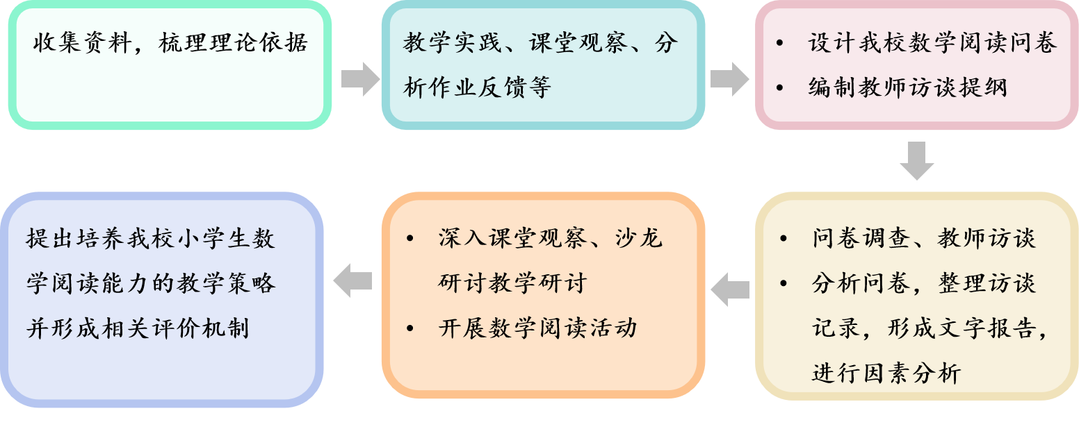

**1.准备阶段（2021年12月～2022年3月）**

学习有关理论，起草课题设计，成立研究组织，构建研究网络。同时学习理论书籍，完成了小学数学阅读能力的文献综述。

**2.实施阶段（2022年3月～2023年10月）**

**①学习文献资料，提高思想认识**

要提高课题实施水平，课题组成员必须提高理论水平。我们要求课题组成员每月学习相关数学阅读方面的理论著作、学术论文、期刊等，摘抄知识要点，有自己的阅读反思，每月上传一份理论学习记载表。抓住机会积极参加市、区级教学研讨活动，打开思路，增长见识，提高水平。

**②观察现实状况，分析存在问题**

在教学实践方面，我们走进小学数学课堂，通过课堂观察、对学生平时作业的反馈情况等途径，发现小学生数学阅读存在的问题，设计我校学生数学阅读能力现状的调查问卷、编制教师的访谈提纲，了解了我校数学阅读的现状和存在问题，并撰写了调查报告。

**③付诸教育实践，开展行动研究**

从2022年3月起，我们按照实施方案有计划开展行动研究。第一，我们规定每月双周三下午为课题活动日。活动主要采取集中学习、沙龙研讨、教学观摩等形式。第二，我们开展丰富多彩的数学阅读活动，在活动中提高学生数学兴趣，培养学生数学阅读能力。我们力求在在具体教学实践中不断反思，调整策略，努力探索培养小学生数学阅读能力的策略。

**3.总结阶段（2023年10月～2023年12月）**

对实践、研究工作的相关资料进行分析、综合、提炼，汇总课题组成员论文，撰写课题结题报告。

**二、研究内容的展开**

**（一）小学生数学阅读的文献研究**

**1.学习情况**

课题组老师们认真研读数学阅读相关国内外文献，对研究成果进行了检索、收集，并对有关文献进行认真分析、系统整理，形成了小学数学阅读能力的文献综述（见附件1），并将每月理论学习资料上传至网站。课题组每个月开展读书沙龙，共读一些理论书籍，我们学习了牛献礼《有趣的数学阅读课》、宋君《数学阅读的教与学》、陈燕虹《奇妙的阅读和好玩的作业》、郭雅彩《数学阅读及其教育功能》、郭志刚《数学自主阅读互动式教学理论与实践》和高文君《数学阅读能力构成及阅读教学原则的研究》等相关教育教学理论，从中不仅学习了数学阅读教学的实施与培养策略，为课题实践研究提供理性思考和理论框架，同时还提高教师自身的专业素质和理论素养。

**2.文献分析**

**（1）培养数学阅读能力策略的研究**

在分析的数百篇论文中有将近一半对此进行了详细论述。许多研究者强调数学阅读能力的培养对促进学生数学能力的全面发展的重要性。他们试着让数学阅读走进课堂，总结出一系列实施数学阅读的方法，基本上分为课内与课外两种方向进行策略研究。有人认为实施数学阅读教师应转换“讲练结合”到“讲读练结合”，引导学生从愿读到会读上升到乐读的三大境界，为此教师应让学生明白数学阅读的重要性，要掌握课堂阅读指导策略；此外，教师还要引导学生找出数学语言叙述的知识点，提倡有选择的复读和有设问的自读。也有人分析学生由于理解困难而导致阅读困难并研究如何帮助学生克服这一困难。但以上教学策略多是针对初、高中学生提出的，虽对小学数学阅读研究不无裨益，但针对小学生的具体指导较少。

**（2）数学阅读材料的研究**

从文献资料看，直接涉及数学阅读材料的研究较少。仅十多篇文章提及数学阅读材料的提供。一般认为从数学阅读途径看，其材料分为以数学课本为主的课内阅读材料与课外阅读材料。从阅读材料本身类型看，分为解决数学问题的情境信息、图文材料、数学文化历史材料等。

**（3）有关数学阅读的实践研究**

国内许多专家、学者和一线教师都对数学阅读进行了一定的实践研究。如中国科学院心理研究所卢仲衡先生的“白学辅导教学法”、卜海育才中学的“读读、议议、讲讲、练练”教学法及“青浦数学教改实验”等无不得益于课堂阅读教学环节“。此外，博兴县实验小学、泰州市实验小学、启东实验小学、仪征实验小学都在教学改革中对数学阅读在课堂教学中的应用开展了实践研究。江苏省特级教师贡友林设计执教的《审题》一课是数学阅读在课堂教学的集中展现。

**3.总结提炼**

第一，数学阅读的研究从集中于中学阶段逐步转入对小学阶段的研究。研究者们认识到，应从小学阶段开展数学阅读教学，以培养学生的数学阅读习惯，掌握数学阅读的方法，及技能技巧提高数学阅读能力。

第二，人们逐渐认识到，仅从课内或课外的途径进行培养和仅就解决问题而进行的阅读指导策略，是无法完成从数学阅读能力到数学素养提高这一目标。因此，数学阅读培养策略逐渐从单一的课内或课外的途径研究，趋向两者的有机融合。课堂教学中的阅读指导研究，也不再限定于对审题阅读的指导，而转向数学阅读教学与指导的研究。

第三，数学阅读材料的体系构建逐渐进入专家、学者及普通教师的研究范围。数学课本不能成为数学阅读的唯一支柱，只有构建数学阅读材料的科学体系，才能有效实现扩大学生数学视野，接受更广泛的数学信息，帮助学生掌握数学学习的阅读目标。

**（二）我校小学生数学阅读现状的调查研究**

为更好了解我校数学阅读的现状，以学生问卷和教师访谈的形式进行调查。

**1.调查对象**

学生方面：第一学段中，一年级尚处于幼小衔接阶段，识字量少，口头表达不清，对调查结果干扰较大。而三年级学生处于第一学段和第二学段的衔接阶段，不能明显代表第一学段学生的特征。故本次调查问卷随机抽取了二年级200名学生。第二学段中，四年级处于数学抽象思维启蒙阶段，理解能力尚待发展。六年级学生则处于小升初阶段，认知及意识更偏向于第三学段。故本次调查问卷随机抽取了五年级200名学生。

教师方面：为了保证访谈数据的真实和可靠性，在进行访谈时，有针对性地选择教学经验丰富、教龄稍长的的老教师、入职不到三年的新手教师、教育教学经验丰富专家型教师，共20人。

**2.调查内容**

本次学生调查问卷采用问卷网线上收集数据，内容包含：数学阅读认知、数学阅读兴趣、数学阅读习惯、数学阅读策略等四个维度，共设17个问题。教师访谈问卷包含：对数学阅读本体的认识、数学阅读教学的安排、对学生数学阅读能力的现状认识、数学阅读的指导和培养等四个维度。

**3.调查结果**

课题组根据调查问卷和访谈情况，认真分析了现状与存在的问题，在课题组会议上提出来与大家共同讨论商量，仔细分析，发现我校学生数学阅读存在如下问题：

一是学生方面：阅读意识不强，没有把数学阅读当做一种良好的学习方法；学生数学阅读兴趣不高，缺乏内部动机；阅读目标不明确，止于浅层阅读；数学阅读方法较少，效率低下；本身数学阅读能力较为薄弱；课外阅读频率低且阅读范围窄，阅读课外书的类型单一，内容狭隘。二是教师方面：对数学阅读的认识和关注不到位；提供数学阅读的时间和机会较少；数学阅读的指导方法单一；对教材的阅读素材开发程度不够；教师自身的知识面较少。

**（三）小学数学阅读内容资源选择的研究**

我们在实践中构建了如下的数学阅读空间模式：

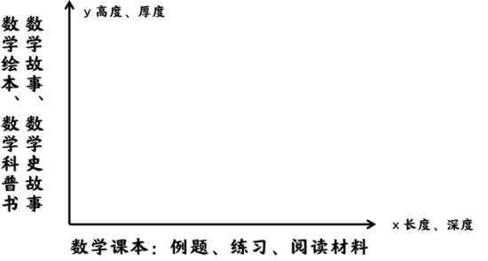**1.精读核心内容**

x 轴代表阅读的长度和深度，主要以数学课本为核心。一是读课本例题：数学课堂离不开例题的教学，教师要充分发挥例题的示范作用，在教学时，主要指导学生阅读情境，分析数量关系，其次是解决问题的过程与方法，在读中做，在做中读。二是读练习题：从整体通读开始，可以根据题目的特点调整顺序合理重构，做中理解，读后创造。三是读阅读材料：苏教版小学数学教材中，数学阅读材料以“你知道吗”专栏的形式呈现。“你知道吗”作为苏教版小学数学教材编者精心设置的拓展性栏目，不仅是单元教学内容的有效延伸和有益补充，还是学生认识数学文化、了解数学思想的重要窗口。

**（1）“你知道吗”内容选择数量分析**

苏教版小学数学教材中，数学阅读材料以“你知道吗”专栏的形式呈现，内容基本是从数学知识的历史起源与发展、数学家的故事和精神、数学经典问题、数学在生产生活中的应用以及数学思想与方法等五个方面选材。数学阅读材料的数量有随着年级的升高而逐渐增加的趋势。教材比较重视小学生数学阅读材料的设置，数量分布相对均匀，重视数学阅读材料的实用性和工具性。

表1：苏教版小学数学阅读材料的内容选择

|  |  |  |  |  |  |  |  |  |  |  |  |  |  |
| --- | --- | --- | --- | --- | --- | --- | --- | --- | --- | --- | --- | --- | --- |
| 类别 | 一上 | 一下 | 二上 | 二下 | 三上 | 三下 | 四上 | 四下 | 五上 | 五下 | 六上 | 六下 | 合计 |
| 历史起源 |  | 3 | 3 | 2 | 2 | 1 | 1 | 1 | 1 | 2 |  | 1 | 17 |
| 数学家故事 |  |  |  |  |  |  |  |  | 1 | 1 |  |  | 2 |
| 经典问题 |  |  |  |  |  | 1 | 1 |  | 1 | 1 |  | 1 | 5 |
| 数学应用 | 2 |  | 3 | 4 | 4 | 4 | 4 | 5 | 2 | 3 | 3 | 1 | 35 |
| 思想方法 |  |  |  |  |  | 2 |  | 1 | 1 | 3 |  | 1 | 8 |
| 总计 | 2 | 3 | 6 | 6 | 6 | 8 | 6 | 7 | 6 | 10 | 3 | 4 | 67 |

**（2）“你知道吗”栏目的设计意图**

**①借助阅读材料，彰显数学文化**

数学承载着思想与文化，是人类文明的重要组成部分。“你知道吗”栏目是单元教学内容的延伸，教材编者通常借助阅读材料，展示与单元内容相关的数学文化知识。例如，苏教版小学数学教材五年级下册第一单元的“你知道吗”介绍了《九章算术》中的方程例题；第三单元的“你知道吗”介绍了哥德巴赫猜想；第六单元的“你知道吗”介绍了人类探索圆周率的历史，重点介绍了阿基米德、刘徽和祖冲之计算与探究圆周率的过程。这些兼具文化性和趣味性的阅读素材既能让学生感受数学文化，又能激发学生对数学的好奇心和求知欲。

**②扩充数学知识，完善认知结构**

为了使教材内容更具有系统性，更加贴合学生的学习需要，“你知道吗”栏目安排了贴近教学内容的数学概念和方法，填充了学生知识体系的空缺。以苏教版小学数学五年级上册“小数乘法和除法”为例，这一单元的“你知道吗”栏目借助实际案例，给学生拓展了有限小数、无限小数、循环小数、循环节等基础概念。这些概念填补了教材知识的“空白”，能有效拓宽学生的数学知识面，帮助学生不断完善数学概念与结构。

**③联系生活实际，提高应用能力**

数学与生活密不可分，数学知识是从广泛的现实与实践中抽象总结出来的理论。“你知道吗”栏目介绍了很多自然科学和生活中的数学现象，比如，苏教版小学数学教材三年级下册第五单元的“你知道吗”结合计时单位年、月、日的概念，给学生介绍了一年四季的划分标准；苏教版小学数学教材四年级上册第八单元介绍了丹顶鹤的“人”型飞行队列，并指出其飞行角度一般保持在 110°左右等。这些与生活息息相关的知识生动地展示了生活中的数学道理，突出了数学知识的实用功能，能提升学生的数学知识应用能力。

**2.趣读课外书籍**

y轴代表阅读的高度和厚度。课内数学阅读资源凸显了教材数学语言的严谨性和逻辑性，有利于更好地提高学生的数学逻辑思维能力。但是，数学教材现有的阅读资源还不够丰富，不易调动学生数学阅读的兴趣。所以，在开发与利用好数学教材阅读资源的基础上，我们还应发掘更多的课外拓展数学资源，最大限度地激发学生学习数学和数学阅读的兴趣。在课外阅读材料的选择上，一是可以选择好玩有趣的材料，来培养学生的数学阅读兴趣；二是可以选择与课堂所学知识有关联的材料，有利于将课堂内外知识进行整合；三是可以选择数学家的故事、数学史故事，有利于学生感悟数学家的精神，品味数学发展的历史文化；四是可以开发与数学知识有关的阅读材料，拓展数学阅读广度。

**（1）整理一到六年级数学课外阅读的书籍**

小学生缺乏阅读资源，阅读范围狭窄，在很大程度上是因为教师没有做到引领，要想小学生开阔自己的阅读范围，为小学生推荐课外阅读书籍就成为必须的一步。适合小学生阅读的数学书籍能够很大程度上帮助小学生开阔视野、陶冶情操。因此，为小学生推荐与选择的数学阅读书籍应该注意以下问题：

首先，教师应该注意分学段为学生推荐书籍，如低学段的小学生更应该读一些与生活比较贴近的书籍，在形式上应该以图画形式为主，这样有助于低学段的小学生理解阅读内容，而中高学段的小学生应该读从图画形式为主的书籍向以文字为主的书籍过度，最后可以阅读科普类读物。其次，教师推荐的书籍应该具有趣味性。既然是在课外阅读，阅读内容就应该轻松愉快一点，这样可以提高学生的阅读兴趣，不至于枯燥乏味。最后，教师推荐的书籍一定要具有启发意义，使学生读过之后要有所收获，而不单单是在凑热闹。

我们课题组整理了一到六年级学生数学阅读的书籍：

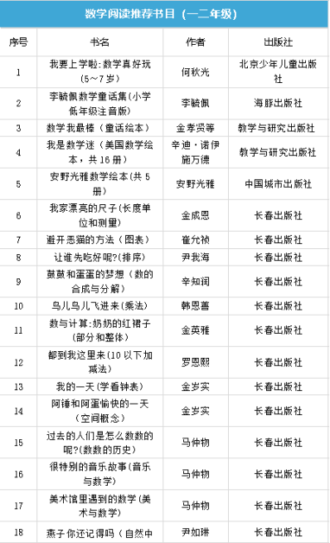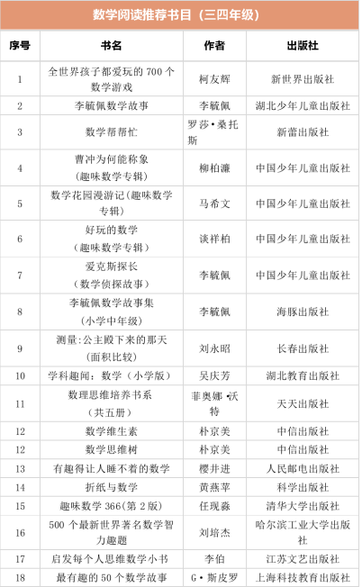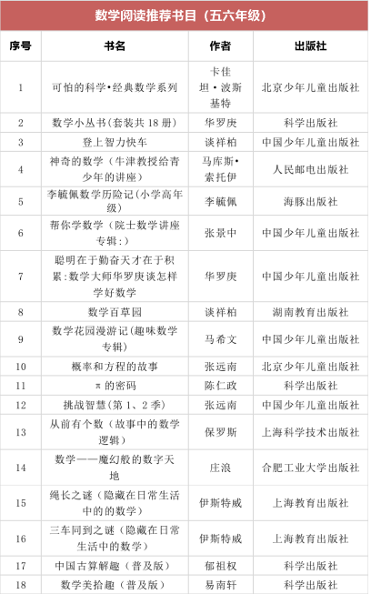

**2.补充一些有价值、可探究的课外阅读材料**

纵览各个版本的小学数学教材，教材编写者不仅在知识的编写中有意识地渗透数学文化，还专门开辟了“你知道吗”栏目进行显性体现，具体内容有数学史料、数学背景知识、数学的生活应用、数学家的故事等，以激发学生学习数学的兴趣，开阔学生的视野，引导学生感受数学文化的魅力。但因为篇幅受限，多是点到为止。因此，我们将“你知道吗”内容作为课程资源进行适度改造、拓展延伸，以期发挥其更大的教育价值。

我们挖掘、开发了诸多让学生乐不思蜀的课程內容。比如，你也能当福尔摩斯、神奇的“数字黑洞”、神商的“走马灯致”、冰雹猜想、神奇的杨辉三角、阿基米德巧破王冠案、哥德巴赫猜想、古人是怎样探究圆周率的等。

教学“因数与倍数”单元时，我们开发了“哥德巴赫猜想”与“陈氏定理”的数学阅读课，让学生了解数学之史，领略数学之美，感受数学之用。

课始，先给学生介绍“哥德巴赫猜想”：任何一个大于2的偶数都可以写成两个质数之和。然后让学生验证这个猜想对不对，如10=（ ）+（ ），18=（ ）+（ ）

接着介绍“陈氏定理”：200 多年来，许多数学家一直努力想证明它，但都没有成功。“哥德巴赫猜想”由此成为 “数学皇冠”上一颗可望而不可即的 “明珠”。自前最佳的证明结果是中国数学家陈景洞于1966 年证明的“1+2”，即“陈氏定理”：任何一个充分大的偶数都可以表示成一个素数加上一个或为素数，或为两个素数的乘积的形式。通常把“陈氏定理”简称为N=1+2。比如，60=2+2 × 29 或 60=3+3 ×（ ）或60=5+（ ）×（ ）。然后让学生尝试举例验证陈景润的研究成果，如30=（ ）+（ ）×（ ），50=（ ）+（ ）×（ ）。

在一个个挑战性问题的驱动下，学生经历了再发现、再创造的过程，不仅发展了思维，收获了数学活动经验，更是通过阅读和切实体验，拓宽了视野，了解了数学家与数学名题，对数学家们孜孜不倦的研究精神有了深刻体会，无形中塑造着学生的人生观和价值观。

**（四）小学生数学阅读能力培养的策略研究**

**1.数学课本阅读的策略研究**

数学课本是小学生普遍拥有的唯一一本数学读物，它是依据数学课程标准编制的、系统反应学科内容的教学、学习用书。数学课本内容编排即符合学生身心发展的规律，又符合数学学科的特点，不仅是教师进行教学的主要参考，也是学生获取基础知识的重要材料。同时，数学课本中蕴含着丰富的符号、图表、文字等的数学语言，所以数学课本又是有助小学生学习数学基础语言的必要读物。

**（1）课前阅读，培养学生数学阅读习惯**

课前，让学生自读教材。学生通过预习作业，在阅读教材中初步了解，哪些知识点自己能看懂，哪些有困难，做到心中有数。学生通过预习，能够粗读略知教材梗概，把不懂的与重要的地方做上标记，教学时带着问题听课，使新知识的学习能够起到事倍功半的作用，通过长此以往的坚持，能够激发学生学习数学的兴趣、增强学生学好数学的信心。高效的课前预习需要一份合适的预习单，每一份预习单都给学生留有探究的空间。

**①预习作业要求**

为了提高预习阅读的效果，教师首先要明确预习的范围和有效性。从学生实际出发根据不同年龄的学生学习特点，我们课题组总结了对不同年级学生的预习阅读要求。在布置预习作业的时候可以根据具体的阅读内容提出相应的要求。

|  |  |  |  |  |  |  |  |
| --- | --- | --- | --- | --- | --- | --- | --- |
| 预习阅读要求 | | **一年级** | **二年级** | **三年级** | **四年级** | **五年级** | **六年级** |
| 1 | 扫清字词障碍 | √ | √ | √ | √ | √ | √ |
| 2 | 能说出自己读懂什么 | √ | √ | √ | √ | √ | √ |
| 3 | 能说出没有读懂的地方 |  | √ | √ | √ | √ | √ |
| 4 | 会圈出关键词语 |  | √ | √ | √ | √ | √ |
| 5 | 能模仿例题做相同练习 |  | √ | √ | √ | √ | √ |
| 6 | 能用语言表达例题的解法 |  |  | √ | √ | √ | √ |
| 7 | 能用举例的方法说明概念 |  |  | √ | √ | √ | √ |
| 8 | 能在阅读过程中联系旧知 |  |  |  | √ | √ | √ |
| 9 | 能在阅读后撰写预习日记 |  |  |  | √ | √ | √ |
| 10 | 能根据内容主动收集资料 |  |  |  |  | √ | √ |

**②设计预习单**

高效的课前预习需要一份合适的预习单，根据每个年级不同的预习要求，我们课题组设计了“数学课本阅读”预习单，每一份预习单都给学生留有探究的空间。

|  |  |  |  |  |  |
| --- | --- | --- | --- | --- | --- |
| **数学课本阅读预习单（一年级）** | | | | | |
| **班级** |  | **姓名** |  | **等级** |  |
| * 我阅读的是数学课本第（ ）页的内容。 * 用自己的话说一说本页的内容（ ）。 * 我使用了（ ）分钟完成阅读。 | | | | | |

|  |  |  |  |  |  |
| --- | --- | --- | --- | --- | --- |
| **数学课本阅读预习单（二、三年级）** | | | | | |
| **班级** |  | **姓名** |  | **等级** |  |
| * 我阅读的是数学课本第（ ）页的内容。 * 这一课由（ ）个板块组成，每个板块的内容是（ ）。 * 请用～、⭕等画出这一页你认为最重要的字、词、图或句子。 * 请用→把有联系的字、词、图或句子连接起来。 * 用自己的话解释自己刚才画出的内容。 * 我使用了（ ）分钟完成阅读。 | | | | | |

|  |  |  |  |  |  |
| --- | --- | --- | --- | --- | --- |
| **数学课本阅读预习单（四、五、六年级）** | | | | | |
| **班级** |  | **姓名** |  | **等级** |  |
| * 我阅读的是数学课本第（ ）页的内容。 * 这一课由（ ）个板块组成，每个板块的内容是（ ）。 * 请用～、⭕等画出这一页你认为最重要的字、词、图或句子。 * 请用→把有联系的字、词、图或句子连接起来。 * 用自己的话解释自己刚才画出的内容。 * 我提出的数学问题是（ ）。 * 这个问题的答案是（ ）。 * 我使用了（ ）分钟完成阅读。 | | | | | |

**（2）课中阅读，提高学生数学阅读能力**

课堂是教学的主阵地，数学阅读教学的主要途径便是课堂教学，为此，教师要利用好课堂教学时间，通过课堂教学的各个环节，渗透数学阅读，加强数学阅读指导，提高低年级学生数学阅读能力各个方面的发展。

**①分类阅读，学会数学的理解**

**读“例题”：**教材的编写结构是“情境＋问题串”，用一个特定的情境来表示要学习的数学内容。在阅读主题情境图时，教师要指导学生深度挖掘情境图中的“数学信息结构”，不断提升阅读教材的能力。

（1）图中描述了一件什么事？

（2）从图中你能知道哪些数学信息？

（3）从图中你还能发现哪些数学信息？

（4）根据所有信息，你能说一说“”的特点吗？

**读“问题串”：**教材中的问题串是指基于主题情境、围绕学习目标，按照一定的结构精心设计的一组问题，通过一个个问题展现数学知识与方法的发生、发展过程，起着引领学生学习过程的作用。那么如何指导学生深度读懂问题串呢？一是围绕情境进行层层递进、逐步深化的有序思考；二是是围绕情境从多个方面展开对比思考；三是围绕情境既进行递进思考，又展开多角度分析。

**读“练习题”：**课堂练习也是教材的重要组成部分，要想让学生切实读懂教材，仅阅读新授部分是不够的，因为数学新知结构的形成需要经历三个阶段：问题情境→建立模型→解释应用，课堂练习处在第三阶段，主要是为新知的掌握起着巩固和深化的作用。

首先，指导学生整体上理清练习题的大致层次，弄明白哪些是基础题（题型和例题类似），哪些是变式题（题型和例题有较大差别），哪些是拓展题（题标上带有问号）。

其次，弄清楚题目和正文的匹配性，由于题目的出现顺序与正文中问题串的顺序基本一致。因此要将它们一一对应起来，辨别出每道题分别是巩固哪个知识点的。

最后，遵循不同的人在数学上获得不同发展的理念、根据学生的学习基础差异，提出不同的阅读要求：基础题要求全体学生都能读懂并尝试做一做，以巩固相应例题的新知；对大多数学生可以提出进一步试做变式题的要求；而对优秀生则鼓励他们继续向拓展题发起挑战。

**读“你知道吗”：**教师可以对“你知道吗？”板块进行数学阅读拓展，将其中的数学阅读内容横向拓宽（拓展知识的广度、宽度）、纵向发展（拓展知识的高度、深度）。

一是引导阅读型：有些“你知道吗？”的内容，直接向学生呈现的是生活中的一些科普知识类型，教师只需要引导学生读即可，对于篇幅短小的，无需大费周章去讲解。

二是知识技能型：有的“你知道吗？”的内容，是作为解决问题的另一种方法的补充。这样的阅读内容，教师必须引领学生认真阅读，并在阅读的基础上掌握这样的解题方法。学生从这样的阅读中就能形成一定的知识技能，从而提升数学解题能力。

三是深入探究型：这一类内容主要是引导学生在学习例题的基础上，再从另外的角度去探究知识的形成过程，教师可以借助书上的内容，适当地开发利用。借助这样的数学阅读，我们不仅可以将教材视作一个整体，又可以引导学生对数学的学习产生新的认知，从而激发学习的兴趣。

**②方式引领，学会数学的阅读**

教学中，教师要拉长数学学习过程，使学生经历通读(感知知识结构)、生疑(问题启发)、精读 (带着疑问去详尽阅读)、回忆(前后比照)、概括 (总结本节知识要点)，启发学生阅读与表达提升数学阅读数学思维。具体可从四点入手：

**第一，把握阅读时机。**通过预设活动，使学生形成积极的数学阅读体验，在学生数学思考的“愤悱” 处切入阅读，激发兴趣。比如学习“二、三位数乘 法”后，教师神秘地请出算法“铺地锦”，“古人又是怎样计算的，你能分析他们的运算过程吗？”充满问号的数学阅读，启发学生深入思考问题，深入钻研，进而理解算理。

**第二，明确阅读目标。**数学阅读要有明确的目标指导，凸显阅读的学习意义。如二年级“认数”教学中，可推荐有关“数的产生”的文本阅读，打开学生视野，“你对数字的演变过程有了哪些新的认识”，借此用实例帮助学生理解数的基数与序数意义。又如“审题训练”中的读题指导，教师给予学生阅读分析的方法与过程，即划出关键词，理清数量关系，规划解题步骤，使学生能通过文字、符号或图形的阅读，理解题意。

**第三，引领阅读方式。**数学阅读能力的培养，只有在有效的阅读引领下才有可能得以有计划地实施。要用数学的方式理解数学语言(文字、符号或图形)弄清显性的已知条件，挖掘出隐性的已知条件、未知条件，联想到相似的问题。一般地，提升数学语言互译能力，提升敏锐的识别力、丰富的想象力与正确的推理能力，教师可以三种阅读策略引领学生。

一是表层加工策略 。即从数学学科特点出发，指导学生学会按纲阅读，“按图索骥 ”，学会“圈、点、划、问”等方法，学会用数学语言叙述数学问题及解题过程，帮助学生积累数学分析的经验。

二是深加工策略。所谓深加工，是指深刻理解阅读内容，将阅读内容与其他数学概念、原理进行意义联结，以获取更广域的深层意义的认知。深加工更强调教师的问题引领，帮助学生学会用数学的眼光观察、数学的思维分析、数学的语言表达，将阅读与数学研究融合。

三是互译表达策略。即数学阅读要指导学生有意识地进行方式互译，学会将图形、算式、文字、表格等相互转化，突出其数量关系，形成对问题的合理化思考。

**第四，注重阅读反馈。**数学阅读要设计阅读反馈环节，强调让学生在阅读实践中提出质疑、独立思考、分析和解决问题的过程。如“互联网普及率” 的相关阅读，就要指导学生根据材料数据，经历完成数据整理与分析的学习任务。

**第五，提高阅读表达。**数学阅读与表达是相互关联的两个环节，带着思考阅读，鼓励学生用数学的方式(理一理、写一写、画一画)表达对内容的理解，是提升学生对数学语言的认知与互译能力的有效方式。

**（3）课后复习，培养学生概括总结能力**

在学完新课程后对所学内容进行归纳整理是学生巩固知识的重要途径。每节新授课结束，要让学生阅读课本，整理该课内容，让学生针对学习的内容对比、消化，提出疑难的地方。学生可以选择自己喜欢的方式对知识点进行整理，如思维导图、画树状图、制作表格等，通过小学生自行进行的整理，可以使他们清晰地明白各个知识点之间的区别与联系，也可以培养孩子们的逻辑思维。教师还可以从学生的复习整理本中挑选出认真完成、形式新颖、整理全面的学生作品进行班内展览，让学生们相互交流制作过程，相互学习。

**2.数学课外阅读的策略研究**

**（1）创设数学课外阅读共读氛围**

**①环境创设**

数学阅读环境的创设是主要为了激起学生数学课外阅读的兴趣。为营造良好的数学阅读环境，我们精心设计班级图书角，在材料的选择上，一是选择好玩有趣的材料，来培养学生的数学阅读兴趣；二是可以选择与课堂所学知识有关联的材料，有利于将课堂内外知识进行整合；三是选择数学家的故事，有利于学生感悟数学家的精神，品味数学发展的历史文化。除此之外，我们还引导学生充分发挥班级小主人的精神，让数学阅读文化在教室充分展示。在班级里，学生可以自制数学小报、数学小卡片，在小卡片上，学生写上数学儿歌、数学谜语、数学游戏等内容。

②**班级共读**

以小学生目前所处于的心理发展特点，如果只是让学生自己进行散漫阅读，数学阅读只会停留在看过而已。因此，我们定时定期举行班级共读分享，拓展学生数学课外知识，分享数学课外阅读心得，总结、概括数学课外阅读主要核心思想，加深数学意义的认识。通过班级分享、带领学生一起阅读，有助于阅读变得更加深刻且使学生的阅读能力与理解力得到提升，促进学生的成长。在积极的讨论思考中，有助于学生提出问题，在疑问中，互帮互助，互相批判解决问题。形成主动阅读，主动思考，数学课外阅读也会越来越积极。这是同学们交流思想、摩擦出数学火花的平台。

**（2）开展数学课外阅读趣味活动**

**一是“数学故事我来讲”活动：**小学生爱听故事、读故事、讲故事，我们在线上和线下开展各种有趣好玩的数学故事分享会，给学生一个充分展示自我和锻炼的机会。线上我们在微信公众号上招募数学绘本小主播，让学生用自己的童声讲述一个个有趣的数学绘本故事；线下我们举行讲数学故事比赛，在数学文化大舞台上，孩子们用绘声绘色的语言娓娓道来，讲出了一个又一个内容不拘一格却又异彩纷呈的故事，让听众感受到了数学王国之奇趣、数学大家之风范、数学历史之悠久、数学文化之广泛。

****二是“**数学文艺我来演”活动：**孩子们演数学课本剧，说数学相声，唱数学儿歌，诵数学诗歌，变数学魔术。文艺表演可以独立完成，也可小组合作，鼓励学生采用配头饰、放音乐等辅助手段，以提高演的现场效果。在活动中，孩子们各展所长，，向我们呈现出孩子眼中与众不同的数学世界。孩子们用绚丽的故事，奇妙的感受向我们诠释数学的魅力，孩子们收获喜悦，更收获数学带来的乐趣。

****三是**“数学绘本我来绘”活动：**在活动过程中，孩⼦们发挥想象，奇妙创造，以数字、图形等为创作基本素材，用孩子独特的视角，绘制⼀个个“数学世界中的故事”。孩子们活学活用，将自己眼中最初、最浅、最好玩、最有用的数学知识完美地包含在精彩的故事中，让数学学习有美、有暖、有智慧。

**四是“数学作文我来写”活动：**写的类别可以包括童话故事、数学日记和数学小论文三种，让学生自主选择。这些数学故事虽然稚嫩，却展示了孩子们心中的数学世界，用数学来思考和感受生活方式。

**五是“数学题目我来解”活动：**一二年级，我们每周由教师指定一道题由学生自己分析解答。三至六年级题目由自己拟定，可以挑选平日里总爱与他们作对的数学陷阱。学生通过阅读标注出了关键信息，根据已有经验仔细辨认出“数坑”，细心思考寻求最佳解决方案，最终以绘画与文字说明相结合的方式呈现在纸上，创新了数学语言的表达。

**六是“亲子暖暖夜读”活动：**亲子阅读有助于使部分处于自控能力较弱的学生养成良好的阅读习惯，有利于家长更好地与孩子进行沟通。在阅读后让学生提出问题，总结归纳数学课外阅读中主要所讲的核心内容，乃至抓住关键词和关键句进行复述，不仅锻炼了学生的数学思维能力和记忆力，也在更大程度上让学生数学应用意识的能力得到发展。

如亲子阅读《漫长的等待》，以下是我设计的亲子阅读方案：

亲子阅读：与父母一起阅读数学绘本：《漫长的等待》

|  |  |
| --- | --- |
| **家长活动** | 《漫长的等待》共有31页，提问儿童  ①观察封面的书名，哪些情况需要等待？  ②让儿童展开想象，并提问两个小主人公在等什么？  ③第12、13页注意“估算”这个词，比较“估算”和“随便猜”一样吗？ |
| **儿童活动** | ①自主阅读《漫长的等待》  ②儿童应带着疑问阅读，在书中找答案  ③不时与父母用语言和动作进行交流、思考。 |

亲子提问：提问为了更好了解儿童对数学绘本掌握情况

|  |  |
| --- | --- |
| **家长活动** | 阅读《漫长的等待》后  ①家长认真倾听儿童从中的收获与感悟；  ②温和的进行提问。 |
| **儿童活动** | 梳理数学绘本主要内容  ①儿童叙述看完绘本后的感受  ②积极回答提问，加深对数学绘本的主要内容掌握情况。 |

亲子活动结束总结：亲子阅读活动的结果，起初儿童是与父母一起进行数学课外阅读，形成习惯后，养成了阅读习惯。

|  |  |
| --- | --- |
| **家长活动** | 家长总结：  ①我从书中学到了什么？  ②你喜欢这个故事吗？为什么？  ③下次再一起阅读数学绘本，以此引起儿童阅读兴趣。 |
| **儿童活动** | ①儿童发言，阐述从数学绘本中学习到了什么数学知识。  ②使用关键词描述内容，通过尝试回忆进行简单描述。 |

**（3）开设数学课外阅读活动课**

为了让学生体会数学好玩，增强学生学习数学的兴趣，促进数学阅读能力的提升，提高自主获取数学知识的能力，我们在课后服务第二时段的社团时间开设了数学阅读课，阅读的材料可以是教材知识的补充充、数学故事、数学绘本、数学史等。数学阅读课的价值取向是兴趣、过程和体验，即立足展现数学课程有趣、好玩的一面，丰富学生对数学学科和数学学习的认识，拓宽学生的数学视野，感受数学的魅力，让学生在数学阅读与思考中体会数学好玩，立足于让学生在数学阅读过程中积累数学活动经验，增强数学阅读能力，提升数学思维品质，发展数学校心素养。

①**数学课外阅读课的设计原则**

**一是数学阅读课追求“数学好玩”。**数学阅读课注重挖掘数学的趣味性和奇妙性，我们精心选取学生感兴趣的，能启发思者、开阔根野的学习材料，让学生边阅读边思考，在思考中体会数学好玩，在阅读中开阔眼界，增长见识。

比如，在学习“比的认识”时，我们设计了以 “妈妈为什么喜欢穿高跟鞋”为核心问题的数学资源，让学生在阅读、思考、交流中了解“爱美的妈妈穿高跟鞋是为了延长双腿长度，使其与身高的比例趋于黄金比0.618：1”。数学阅读使枯燥的数学知识和生活实际联系在一起，学生对知识的理解就更透彻，对数学价值的体会就更深刻。

**二是数学阅读课要把握好数学阅读的特点。**数学阅读课的课程内容选择、材料设计和教学实施都要把握好数学阅读自身的特点，遵循其内在规律。数学阅读是指围绕数学文字、公式、图形、符号、表格等数学材料，以数学思维为基础和纽带，用数学的方法、观念来认知、理解、获取知识，感受数学文化的学习过程。由于数学语言的抽象性与严谨性，数学阅读具有自身的特点：

第一，数学阅读材料是由数学语言构成的。数学语言不仅包含文字语言，还包含符号语言和图形语言，具有简洁、抽象和准确的特点。因此，很多学生即便能看懂阅读材料，也不一定能解决问题。在数学阅读时，必须了解数学材料中出现的每个数学术语和数学符号的精确含义。如果忽视或略去某一个字词，意思很可能就大相径庭了。

第二，数学阅读着眼于问题解决。数学阅读从本质上来讲是一种思维活动，往往更多地着眼于通过阅读解决问题，这也是数学阅读最核心的特征。学生数学阅读读能力的培养，应定位于从思维层面理解材料所要表达的信息，包括但不限于数量之间的关系、数学概念与性质、图表等。

第三，数学阅读需要进行“内部言语转化”。数学阅读过程就是理解和领悟数学语言的过程，包括丰富多彩的符号语言、严谨规范的文字语言、内涵深刻的图形语言等。在数学阅读时，不能只用眼晴浏览，大脑必领建立起灵活的语言转化机制，即把抽象、难懂的阅读内容转化为易于接受的语言形式，比如，把数学术语转化成生活化的语言，把文字语言转化为简洁的符号语言或直观的图形语言，将严谨抽象的数学问题换种说法等，养成读中去想、想中去读的习惯。

**三是数学阅读课要“以学习为中心”。**数学阅读课以“问题引领式的阅读单”为载体，让学生通过自主阅读、自主探索、自主思考、互动交流等方式学习数学、探索数学，其实质是学生在教师的指导下在课堂内进行的自主探究学习。因此，数学阅读课的教学实施必须坚持“以学习为中心”。首先，教师要发自内心地把学生作为数学研究者对待，给学生的阅读、探究、交流留出充足的时间和空间，鼓励学生独立阅读、多遍阅读，不要轻易干预学生的阅读学习过程。其次，要设计好富有启发性的“问题串”，以疑导读。学生在启发性问题的驱动下，在阅读、实践、探索、思考、交流中逐步摸索，尝试解决问题。最后，重视同伴间的数学交流。特别是当学生在研究过程中一筹莫展之时，经过教师的引导、同学之间的交流，使问题得到解决，能使学生品尝到独立阅读的快感与解惑之后的成就感，促使学生养成自主阅读、主动学习的良好习惯。

**②不同阅读材料的阅读方法**

**一是数学史类材料阅读的方法：**

* 通读全文，了解大意；
* 绘制导图，梳理信息。用合适的思维导图整理材料的主要内容，比如时间、国家、数学家、事件等。
* 兴趣导学，深入阅读。借助上网搜索、查阅书籍等方式，对自己感兴趣的事件进行更加深入的了解。

**二是数学故事、经典问题类材料阅读方法：**

* 粗读——浏览文章，了解大意。
* 细读——确定问题，寻找信息。将生活问题数学化，明确问题，理清信息，在阅读材料上进行圈划或用自己喜欢的方式进行整理。
* 精读——分析问题，解决问题。认真阅读“细读”中提取出的信息，运用已学知识和思想方法，分析并解决问题，完成组文阅读任务。经过分析，如果已经有解决问题的思路，可以尝试独立完成解答，如果没有思路，也可以通过阅读学习材料中的方法。
* 交流——交流成果，修正优化。完成阅读任务后，与同学进行成果展示、互评，并对自己的成果进行修正和优化。
* 反思——由此及彼，举一反三。想一想，阅读中涉及到哪些知识，应用了哪些思想方法？你在学习和生活中还见过类似的问题吗？你还有什么疑问？及时梳理并记录。

**三是**数学实践类阅读方法：****

* 明确活动目的，细化活动过程。通过阅读，明确实践活动的目的，了解活动的过程，并根据小组实际对活动过程中每个步骤进行细化。
* 制定活动方案，安排小组分工。制定详细的实践活动方案，包括活动时间、活动地点、活动准备、活动分工等。
* 做好活动准备，完成实践活动。
* 整理分析数据，交流活动成果。

**③数学课外阅读课的课堂实施**

数学阅读课的课堂实施，功在课前，即研究组织内容，精心设计阅读学习单。“数学阅读单”的设计是上好数学阅读课的基础，也是决定阅读课教学效益高低的关键。教师应隐在课中，即突出学生的阅读和探索，突出学习的自主和体验，不轻易千预；导在学后，即学生交流时适时进行必要的指导、点拨与提升，并将学习内容向课外延伸，拓展数学学习的时间和空间。

**第一，精心设计“数学阅读单”**

数学阅读是思专性阅读，着眼于通过阅读解决问题。“数学阅读单”的设计要蕴含丰富的实践探究性和驱动力，要有利于学生以内容为载体去进行操作、尝试并产生顿悟。

“数学阅读单”的基本特征就是问题驱动，以疑导读。阅读单既要充分体现“导”的功能，又要给学生留出一些思考空间，比较适合阅读。要把阅读材料精心设计成“问题串”，让学生带着问题和任务去阅读，去思考，去计算，去探索，寻找问题的答案。学生进行数学阅读的过程就是在经历“猜想一验证一再猜想一再验证”的问题探究过程，就是在经历“山重水复疑无路，柳暗花明又一村”，从而获得深层次愉悦的心理体验过程。“数学阅读单”中的“探究任务”不同于常规课中的课堂练习，教学活动设计也不是师生之间的频繁互动和教师不时地讲解点拨，而是给学生提供充足的自主阅读、自主探究的时间和空间，教师尽量不干预。

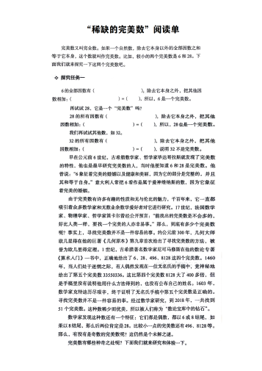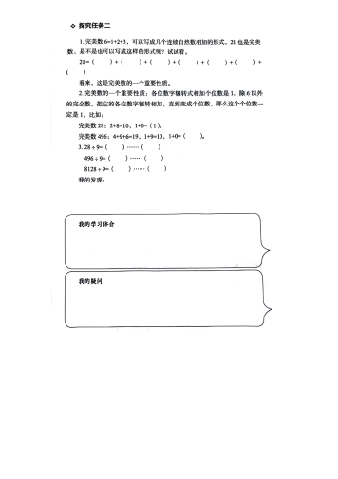 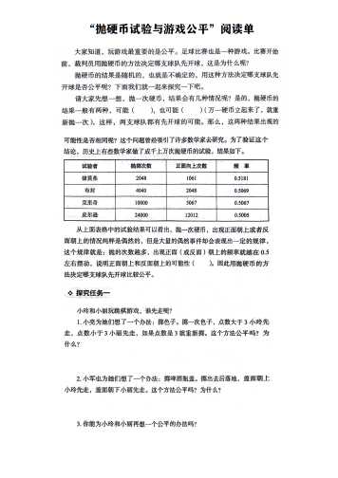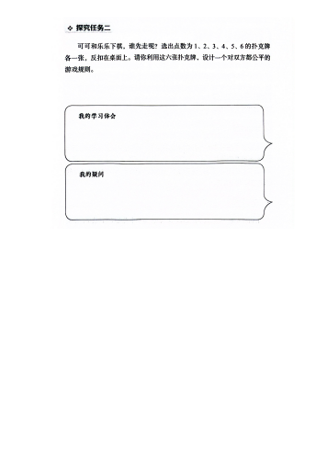

**第二，数学阅读课的基本流程**

**【创设情境，激发兴趣】**

学生一旦对学习产生了兴趣，各种感官易处于活跃状态，从而为参与学习提供极佳的心理准备。为此，在数学阅读时，教师根据学生的年龄特征和个性特点，创设新颗有趣、富有启发性的情境，激发和保持学生的阅读兴趣。

例如，教学“冰雹猜想”一课时，以“一则真实故事”引入。

1076年的一天，美国著名的《华盛顿邮报》在头版头条的显著位置罕见地报道了一条数学新闻：目前，美国各所大学的大学生和老师们都像发了疯一般，正在废寝忘食地玩一种数学游戏。什么游戏这么吸引人呢？这个游戏规则十分简单：先任意写出一个自然数，如果是单数，就将它乘以3再加1，如果是双数，则将它除以2。

为什么这个游戏这么吸引人呢？因为人们发现，对手任意一个自然数，按照上述这个规则重复进行下去，最终是在4→2→1中循环。也就是说，无论什么数，只要按照这个规则计算下去，最后一定会掉入“数宇黑洞”1。

这个问题情境给学生带来了强烈的探究欲望和丰富的实践探究空间，他们开始认真阅读文本，寻求其中的奥秘。

**【自主阅读，尝试探究】**

学生的兴趣被激发起来后，就要给学生提供广阔而自主的探究空间。教师要真正转变为一个组织者和指导者，放手让学生自主阅读“数学阅读单”。阅读单上层层递进的“问题串”帮助学生真正进入思维状态，学生边阅读、边思考、边计算、边猜测、边推理，在不断摸索中寻找答案。

以“数的积偶性”为例，学生在如下“阅读单”的导引下自主阅读。

有人经过观察、思考，对自然数的奇偶性提出了如下猜想：

猜想一：奇数+奇数=偶数。

猜想二：偶数+偶数=偶数。

猜想三：奇数+偶数=奇数。

他的说法对吗？你可以分別举例子验证一下。

验证猜想一：

验证猜想二：

验证猜想三：

接下来的一个问题又将学生的思维引向了深入：

同学们，刚才我们研究的是“和的奇偶性”，那么，“积的奇偶性”又会是怎样呢？你有什么猜想吗？请写下来。

你的猜想对不对呢？请举例验证一下。

如果你暂时没有“猜想”，也没关系！有人提出了下面的猜想，他说的对吗？请你验证一下吧。

猜想一：奇数×奇数=奇数。

举例验证：

猜想二：偶数×偶数=偶数。

举例验证：

猜想三：奇数×偶数=奇数。

举例验证：

然后，再次设疑：

假如有任意多个非零整数相乘，其中一个因数是偶数，积一定是（ ）数。（猜想四）

比如：1×3×11×5×4，积=（ ），是（ ）数。

你能再举个例子验证一下你的猜想吗？

想一想：你明白上面猜想四中的道理吗？请写下来。

在上述过程中，学生在富有挑战性和启发性的问题的驱动下，积极思考，大胆猜想，小心求证，经历了一次难忘的自主探究之旅。

**【互动对话，交流提升】**

面对客观存在的学生差异，数学阅读课的目标设计是高弹性的，而不是教学要求的整齐划一，这样才能满足学生的个性化学习需求。要允许有的学生课内完不成阅读任务，有的学生课内完成后可以帮助同伴，有的学生可以把阅读研究延伸到课内。教学中，要充分利用学生间的差昇，重点组织两轮次的学习交流。第一轮是让学习进度较快、率先完成阅读任务的同学充当“小老师”，协助老师指导、帮助个别有困难的学生，这个互动学习的过程是“兵教兵”的过程。第二轮是全班交流学习。师生、生生多边互动的对话与交流，是彼此想法的碰撞、吸纳与提升。教师要担当好“画龙点睛”的重任，并努力把学生的研究向课外延伸。

**（五）小学生数学阅读能力的评价研究**

为了检验教与学的效果，我们构建发展性课程评价体系，让评价成为他们学习经历的一部分。

**1.课堂阅读评价**

课堂是教学的主阵地，为了更有效地利用小学数学课堂教学来提升学生的数学阅读能力，课题组成员运用“课例研究”的方式进行日常教研，并设计了数学课堂阅读教学行为记录表和数学课堂阅读教学评价表。

|  |  |  |  |
| --- | --- | --- | --- |
| 数学课堂阅读教学行为记录表 | | | |
| 学校 |  | 班级 |  |
| 课题 |  | 执教老师 |  |
| 观察类型 | | 教师活动 | 学生活动 |
| 阅读材料的类型 |  |  |  |
| 阅读材料的呈现 | 课前预习口  课前导入口  课中呈现口  课后带入口 |  |  |
| 阅读材料的指导 | 数学信息的获取 |  |  |
| 数学阅读的理解 |  |  |
| 数学语言的转译 |  |  |
| 数学阅读的构造 |  |  |
| 反 思： | | | |
| 课后访谈： | | | |

|  |  |  |  |  |  |  |
| --- | --- | --- | --- | --- | --- | --- |
| **数学课堂阅读教学评价表**  学校__________________年（班）级___________执教教师___________时间_________  课题______________________________________________ | | | | | | |
| **一级指 标** | **二级指标** | **具体要素** | **评价等级** | | | |
| **A** | **B** | **C** | **D** |
| 教学目标 | 阅读目标 | 阅读目标明确,符合数学课程标准和教材的基本要求，符合学生认知水平，有利于不同层次的学生个性化发展。 |  |  |  |  |
| 阅读设计 | 阅读设计合理，体现对学生阅读能力的培养，适应个性选择。 |  |  |  |  |
| 策略方法 | 情景创设 | 阅读情景创设灵活，有助于学生主动数学地提出问题，激发阅读兴趣。 |  |  |  |  |
| 师生沟通 | 能通过教师的导读，启迪学生思维，让学生通过不同形式的自主阅读、合作交流进行阅读思考，提出解决问题的方案。 |  |  |  |  |
| 阅读措施 | 以学生为中心，指导阅读方法，让“愿读—乐读—会读”，培养良好的阅读习惯，开发阅读潜能。 |  |  |  |  |
| 参与状态 | 学生参与面广，阅读兴趣浓、思维活跃，个性突出，能通过阅读反思表达和质疑。 |  |  |  |  |
| 教学效果 | 知识与  技能 | 能通过导读有效启迪学生思维，让学生研读，使知识与技能得到落实，数学思维能力得到提高。 |  |  |  |  |
| 过程与  方法 | 能通过不同形式的阅读自学、探究活动，让学生数学地提出、分析、解决问题。能根据阅读情况并结合课型特点指导学生的阅读方法。 |  |  |  |  |
| 情感交流 | 能通过师生阅读交流，让学生在阅读过程中，感受阅读的情趣和乐趣，促进学生获得成功，增强数学阅读意识。 |  |  |  |  |
| 态度  与价值 | 能帮助学生形成积极探索的科学态度，树立学生正确的价值观，体会数学阅读的价值。 |  |  |  |  |
| 数学素养 | 学科能力 | 能精心设计阅读方案，让学生感知概念和结论的建构过程，理解数学概念、数学结论的本质，体会其中所蕴涵的数学思想和方法。 |  |  |  |  |
| 教学能力 | 教法灵活，能准确把握重难点，采用恰当的阅读方法引领学生阅读、探究，表现出高超的艺术性，有较强的组织和协调能力。 |  |  |  |  |
| 媒体技术 | 能恰当应用信息技术，体现必要性、科学性、直观性，促进学生阅读。 |  |  |  |  |
| 简评 |  | | 综合评价等级 | | |  |

**（2）课外阅读评价**

**①教师评价**

教师主要通过观察法和查看阅读记录了解学生在学校的课外阅读情况，还需要多与家长沟通，了解学生在家的阅读情况。提出口头表扬鼓励表现好的学生，及时提醒态度不端正的学生。在数学阅读中，档案袋评价是一种非常合适的评价方法，把学生的阅读日记、习题摘录本、数学手抄报、阅读记录卡、画的思维导图等收集起来。不仅能让学生收获成就感，也能供学生之间相互学习、借鉴。

**②学生互评**

在一些数学阅读交流活动结束后，让学生在小组内评一评每个人的表现，学生的评价能关注到细节，涉及到更多情感、道德的因素。比如在阅读活动开展中时乐于助人，帮同学解答疑惑的人；比如有创新想法，为小组展示提出好点子的人；比如慷慨无私，把自己的书籍借给同学使用的人。这样的评价让学生在情感上受触动、精神上被鼓舞。

**③自我评价**

最清楚自己阅读情况的人其实是学生自己，可以给学生发自评反馈单，引导学生进行自我反思、内省。自评反馈单内容如：我近期的阅读态度如何？是否端正？我是否注意到了这本书的主要信息和新的信息？这本书内容的结构框架是怎样的？我学会的知识是否进行了巩固？我能用学会的方法解决哪一类型的问题？新学到的知识与课内知识的哪部分有关联？

**三、收获与成果**

**（一）理论成果**

1. 对我校小学生数学阅读能力的现状进行分析研究，并撰写调查分析报告。
2. 形成了对我校小学生数学阅读能力现状的理性认识，撰写了文献综述。（见附件1）
3. 整理了适合小学数学阅读的资源。
4. 形成了培养小学生数学阅读能力的基本策略。
5. 制定了数学课堂阅读教学行为记录表和数学课堂阅读教学评价表。

**（二）实践成果**

两年来，通过课题组的共同努力我们获得了一些物化成果。

**1.调查报告集**

撰写了两份调查报告：《小学数学阅读能力培养的实践研究》教师访谈调查报告和《小学数学阅读能力培养的实践研究》学生问卷调查报告。（见附件2）

**2.系列论文集**（见附件3）

|  |  |  |  |
| --- | --- | --- | --- |
| 序号 | 作者 | 论文 | 发表、获奖时间 |
| 1 | 郭虹星 | 小学生数学教学中培养学生阅读能力的探究 | 2023.1发表于省级期刊《传奇故事》 |
| 2 | 王暑雅 | 疫情背景下，线上数学绘本教学新模式 | 2022.7获常州市信息化教学优秀案例评选一等奖 |
| 3 | 王暑雅 | 理解数量关系，厚植模型意识 | 2023.11获区小数年会论文评比一等奖 |
| 4 | 王暑雅 | 立足儿童本位，探寻数学阅读新样态 | 2022.7获区数学教海探航论文评比二等奖 |
| 5 | 王暑雅 | 建构“阅读学习场”，助推“素养生长力” | 2022.12获区小数年会论文评比二等奖 |
| 6 | 郭虹星 | 浅谈小学应用题教学中培养学生数学阅读能力的策略 | 2023.7获区数学教海探航论文评比二等奖 |
| 7 | 陆萍芬 | 培养数学阅读能力，双减和素养齐飞 | 2023.7获区数学教海探航论文评比二等奖 |
| 8 | 承 叶 | 依托教学教材文本，提高数学阅读能力 | 2023.7获区数学教海探航论文评比二等奖 |

**3.优秀课例集**

我们课题组成员对所执教的公开课进行梳理、汇总，形成了优秀课例集。（见附件4）

|  |  |  |
| --- | --- | --- |
| 序号 | 课 题名 称 | 姓 名 |
| 1 | 课本与绘本融，促进数学有效学习  —— 一年级《汪汪的生日派对》教学课例 | 李 香 |
| 2 | 依托单元整体教学，感受数学结构  —— 一年级《谁偷走了西瓜》教学课例 | 史心怡 |
| 3 | 数情境渗透、游戏升华在多元学习中探寻数学本质  —— 二年级绘本《棒棒猪的新领带》教学课例 | 王暑雅 |
| 4 | 《借助绘本，突破教学难点》  —— 二年级《到点啦麦克斯》教学课例 | 李 甜 |
| 5 | 立足解决问题的策略教学，提高学生解决问题能力  —— 三年级《从问题想起的的策略》教学课例 | 郭虹星 |
| 6 | 巧用数学小故事，让课堂生动起来  —— 三年级《年、月、日》教学课例 | 朱新辉 |
| 7 | 让数学史在课堂中“飞”一会儿”  —— 四年级《字母表示数》教学课例 | 陆萍芬 |
| 8 | 在趣味故事中领悟折扣的本质  —— 六年级《购物中的折扣》教学课例 | 孙 晓 |

**（三）学生发展**

**1.学生的数学阅读兴趣变浓了：**数学阅读通过各种趣味数学阅读活动，数学阅读兴趣得到了提升，整理汇集了学生数学小论文集。

**2.学生的数学阅读能力变强了：**学生通过数学阅读的指导，掌握了一定的阅读方法，养成了好的数学阅读习惯，数学阅读能力得到了一定的提升。

**（四）教师发展**

**1.观念转变了：**教师能更加重视数学阅读的教学，对学生数学方法的指导，更新了教育教学理念，提升了教师素养。

**2.教科研能力提升了：**教师不再把教育科研神秘化。不再认为教育科研是教育专家的事情，而自己是一个只管教学的教书匠。在教育教学工作中遇到问题，他们能主动去思考、去调查、去研究。也不再将教育科研简单化，愿意花力气去学习，去实践，去反思，展开研究，掌握了一些科研的方法。两年来，课题组的成员撰写了12篇数学阅读主题的论文，其中1篇发表，7篇获奖。课题组还汇编了数学阅读课例集。

**3.教师的专业素养提高了：**两年多来，课题组1人获区数学基本功一等奖，1人获区数学基本功比赛二等奖，1人获区数学评优课二等奖，1人获评区骨干教师称号，2人评上中小学一级职称，1人评上中小学高级职称。

**四、思考与展望**

两年来，在上级教科研部门的高位引领下，在学校的大力支持下，我们课题组扎扎实实开展实践研究，围绕研究内容，我们有收获，也有困惑：

一是研究的内容多，但都不够深入。二是实践研究多，理论提炼少。课题成果的总结、论文的质量还不够高。三是围绕研究内容和不同类型的阅读课型，培养学生数学阅读能力的策略还需进一步完善和细化。

两年的研究，我们在探索中前行，在实践中总结。作为农村小学，如何持之以恒让学生坚持数学阅读，让我们的老师持续提高数学阅读教学能力，还需要继续研究与实践，我们永远在路上！